设计文件说明 1

电路板 1

数码管 2

FPGA 3

电源 4

晶振 4

DS18B20 5

操作 5

安装下载器驱动 5

上电 5

电源开关 6

DS18B20电路板 6

接上下载器 7

打开工程 8

数码管显示 10

# 设计文件说明

1. 顶层文件

文件名：DS18B20.vhd



工程文件



# 电路板

该设计中涉及到的硬件电路如下：

## 数码管

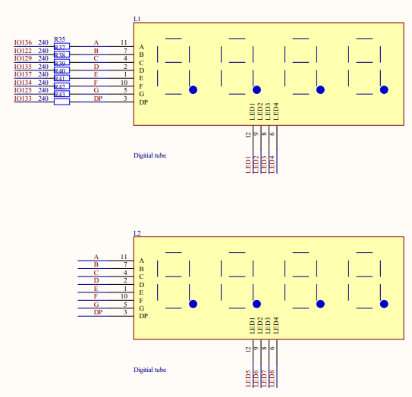

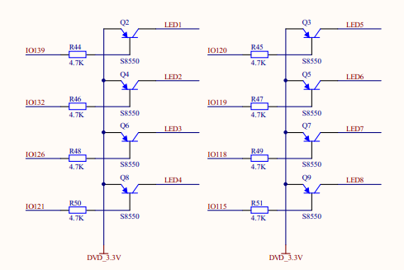

## FPGA

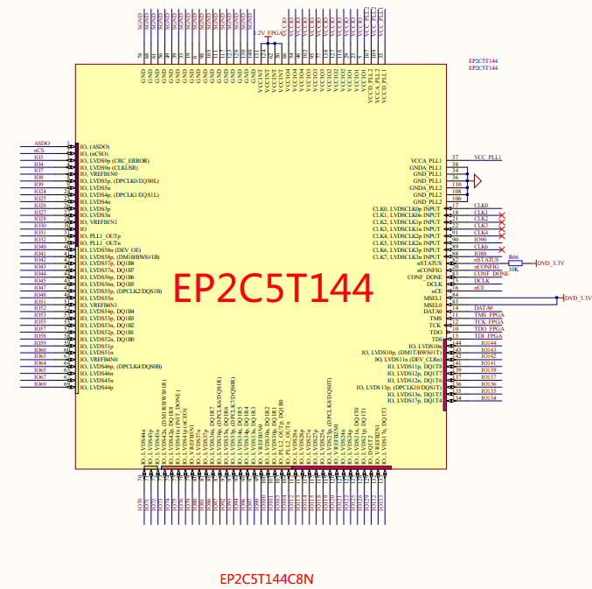

## 电源

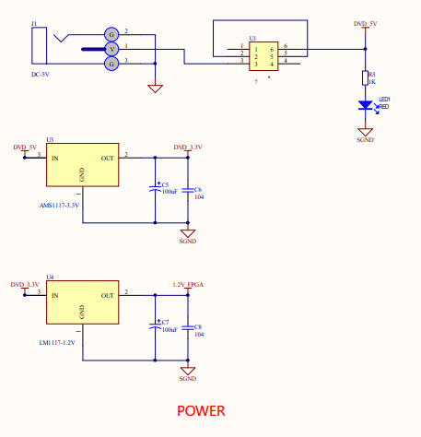

## 晶振

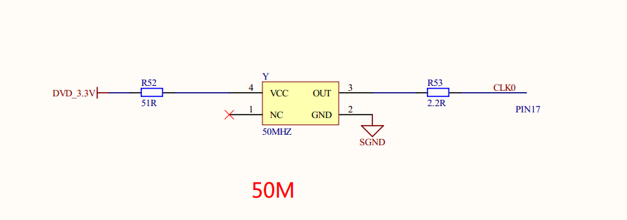

## DS18B20

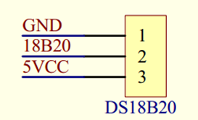

# 操作

## 安装下载器驱动

下载器接到电脑上，根据附带的说明书，进行安装驱动

## 上电

接入5V电源，用配套的线，USB那端接电脑即可；

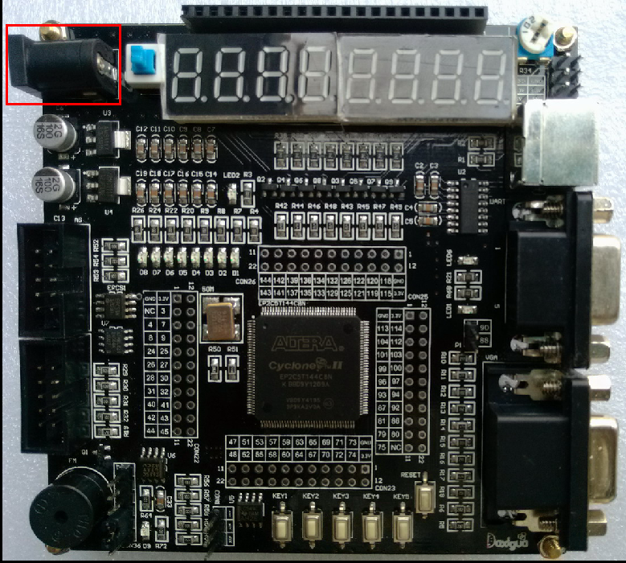

## 电源开关

按下电源开关

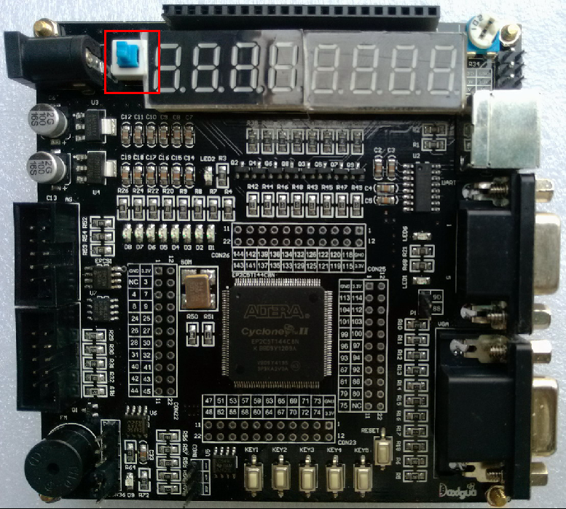

## DS18B20电路板

电路板上三条线根据说明接，根据图如下

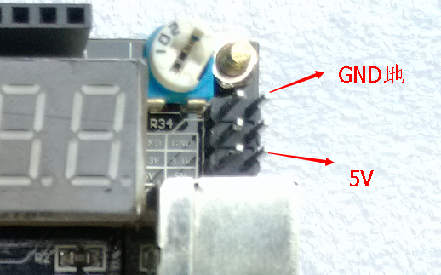

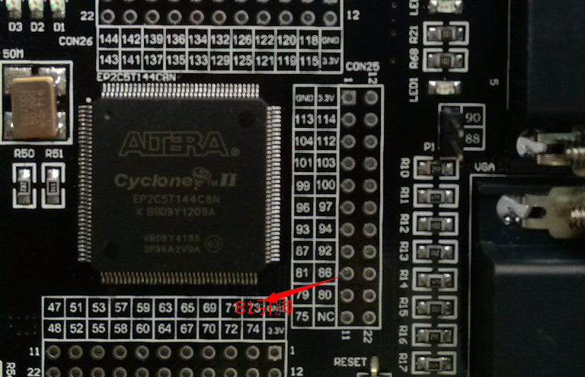

## 接上下载器

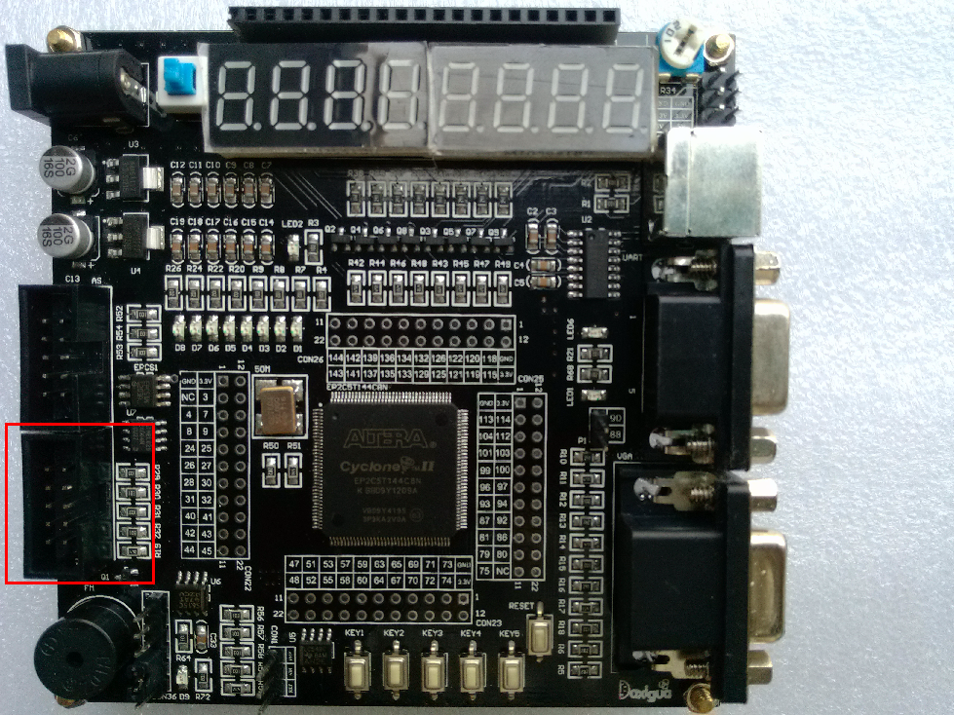

## 打开工程

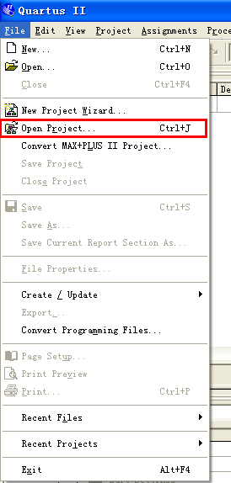

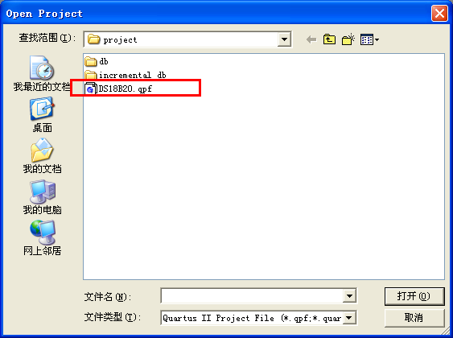



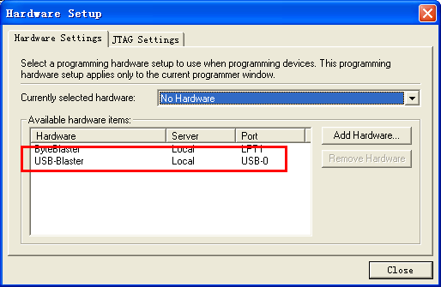

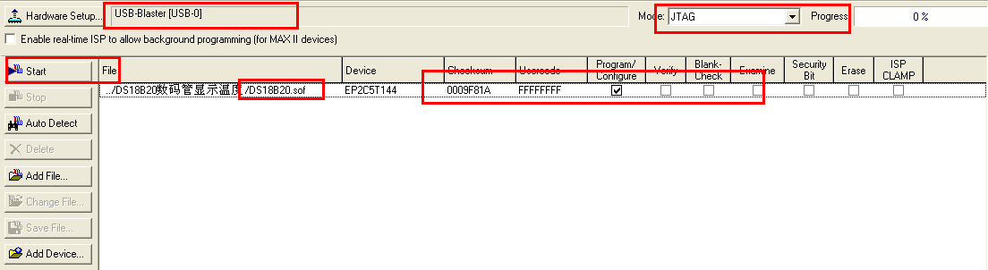

点击下载



## 数码管显示

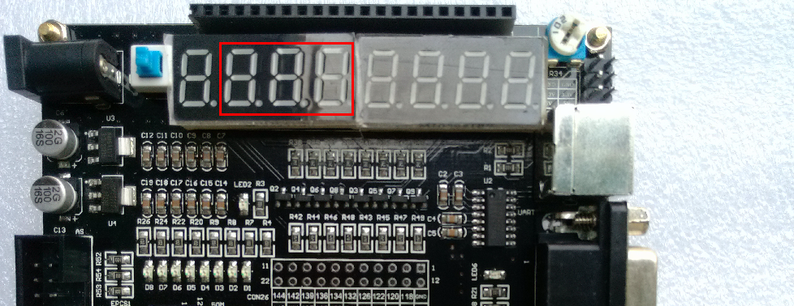

显示十位、个位、小数点位